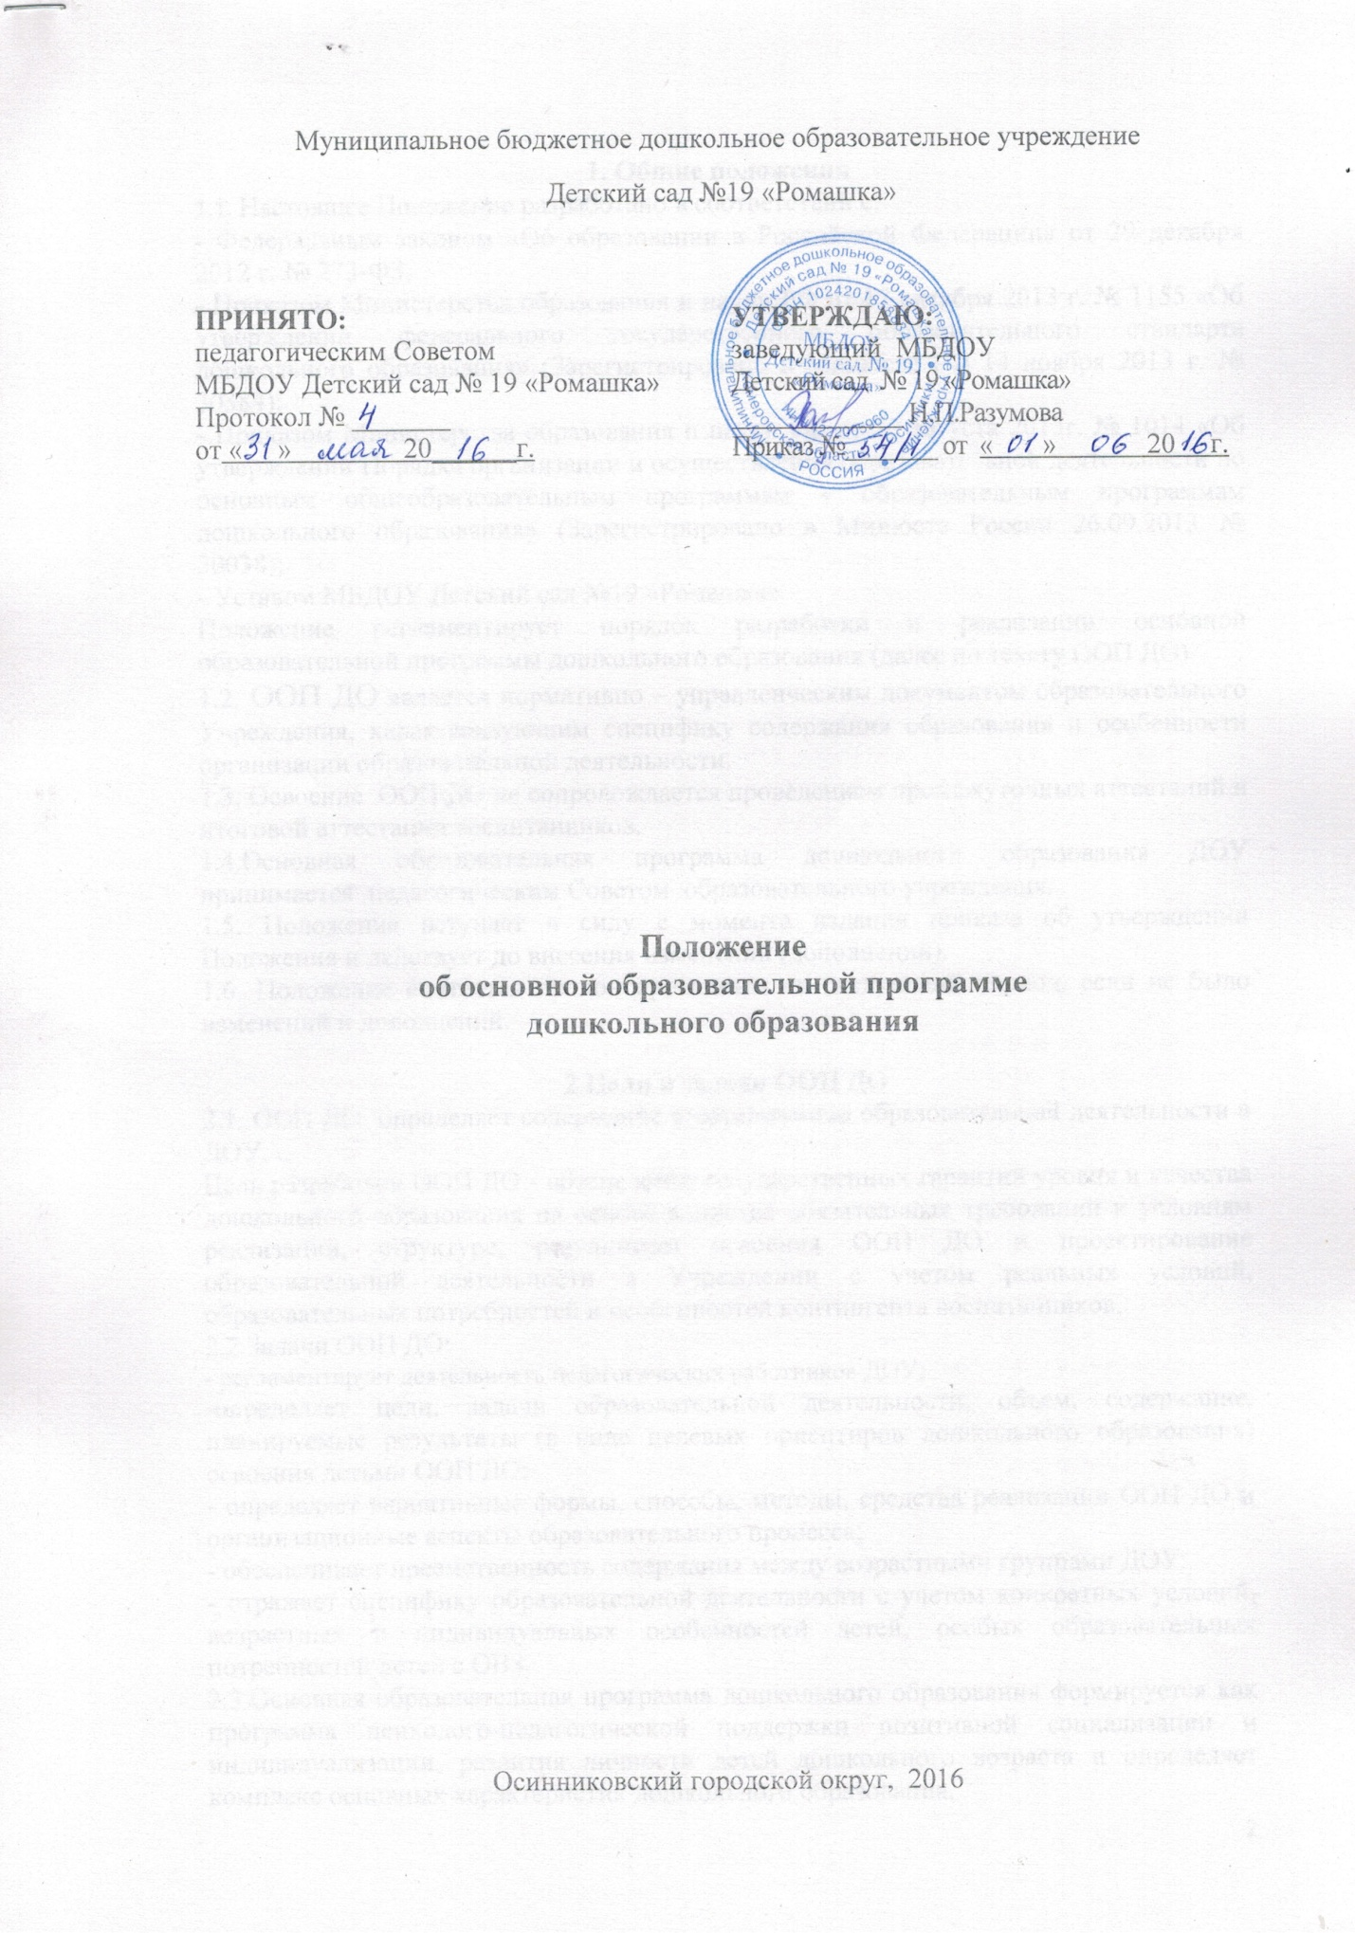

1. Общие положения.
1.1. Настоящее Положение разработано в соответствии:
- Федеральным законом «Об образовании в Российской Федерации» от 29 декабря 2012 г. № 273-ФЗ;
- Приказом Министерства образования и науки РФ от 17 октября 2013 г. № 1155 «Об утверждении федерального государственного образовательного стандарта дошкольного образования» (Зарегистрировано в Минюсте РФ 14 ноября 2013 г. № 30384);
-Постановлением Главного государственного санитарного врача Российской Федерации от 15 мая 2013 г. № 26 г. Москва от «Об утверждении СанПиН 2.4.1.3049-13 «Санитарно- эпидемиологические требования к устройству, содержанию и организации режима работы дошкольных образовательных организаций» (Зарегистрировано в Минюсте России 29 мая 2013 г. № 28564);
- Приказом Министерства образования и науки РФ от 30 августа 2013г. № 1014 «Об утверждении Порядка организации и осуществления образовательной деятельности по основным общеобразовательным программам – образовательным программам дошкольного образования» (Зарегистрировано в Минюсте России 26.09.2013 № 30038);
- Уставом МБДОУ Детский сад № 19 «Ромашка»
и регламентирует порядок разработки и реализации основной образовательной программы дошкольного образования (далее по тексту ООП ДО).
1.2. Основная образовательная Программа дошкольного образования (далее - ООП ДО) является нормативно – управленческим документом образовательного Учреждения, характеризующий специфику содержания образования и особенности организации учебно-воспитательного процесса, определяющий содержание и организацию образовательного процесса для детей дошкольного возраста.
1.3. Освоение ООП ДО не сопровождается проведением промежуточных аттестаций и итоговой аттестации воспитанников.
1.4. Ответственность за реализацию ООП ДО возлагается на старшего воспитателя.
1.5. Положение вступает в силу с момента издания приказа об утверждении Положения и действует до внесения изменений (дополнений).
1.6. Положение считается пролонгированным на следующий период, если не было изменений и дополнений.

2.Цели и задачи ООП ДО.
2.1. ООП ДО определяет содержание и организацию образовательной деятельности в ДОУ.
2.2. К целям и задачам ДОУ отнесены следующие ключевые цели, соответствующие ФГОС ДО:
- сохранение и укрепление физического и психического здоровья дошкольника;
- содействие семье в формировании общей культуры, развитии физических, интеллектуальных и личностных качеств растущего ребенка;
- формирование предпосылок учебной деятельности, обеспечивающих социальную успешность;
- развитие содержательного партнерства для создания единого образовательного пространства ребенка;
- повышение родительской компетенции;
- содействие современному российскому обществу в передаче новому поколению традиционных отечественных нравственных гуманистических ценностей и идеалов;
- содействие государству в формировании основ патриотического чувства и гражданской принадлежности формирующейся личности;
- сохранение и укрепление физического и психического здоровья детей и формирование у них привычки к здоровому образу жизни;
- способствование современному и полноценному психическому развитию каждого ребенка;
- обеспечение каждому ребенку возможности радостно и содержательно прожить период дошкольного детства.
Задачи:
- охраны и укрепления физического и психического здоровья детей, в том числе их эмоционального благополучия;
- обеспечения равных возможностей для полноценного развития каждого ребенка в период дошкольного детства независимо от места жительства, пола, нации, языка, социального статуса, психофизиологических и других особенностей (в том числе ограниченных возможностей здоровья);
- обеспечения преемственности целей, задач и содержания образования, реализуемых в рамках образовательных программ различных уровней (далее - преемственность основных образовательных программ дошкольного и начального общего образования);
- создания благоприятных условий развития детей в соответствии с их возрастными и индивидуальными особенностями и склонностями, развития способностей и творческого потенциала каждого ребенка как субъекта отношений с самим собой, другими детьми, взрослыми и миром;
- объединения обучения и воспитания в целостный образовательный процесс на основе духовно-нравственных и социокультурных ценностей и принятых в обществе правил и норм поведения в интересах человека, семьи, общества;
- формирования общей культуры личности детей, в том числе ценностей здорового образа жизни, развития их социальных, нравственных, эстетических, интеллектуальных, физических качеств, инициативности, самостоятельности и ответственности ребенка, формирования предпосылок учебной деятельности;
- обеспечения вариативности и разнообразия содержания Программ и организационных форм дошкольного образования, возможности формирования Программ различной направленности с учетом образовательных потребностей, способностей и состояния здоровья детей;
- формирования социокультурной среды, соответствующей возрастным, индивидуальным, психологическим и физиологическим особенностям детей;
- обеспечения психолого-педагогической поддержки семьи и повышения компетентности родителей (законных представителей) в вопросах развития и образования, охраны и укрепления здоровья детей.
2.3.Основная образовательная программа дошкольного образования формируется как программа психолого-педагогической поддержки позитивной социализации и индивидуализации, развития личности детей дошкольного возраста и определяет комплекс основных характеристик дошкольного образования (объем, содержание и планируемые результаты в виде целевых ориентиров дошкольного образования).
2.4.При разработке ООП ДО определяется продолжительность пребывания детей и режим работы Учреждения в соответствии с объемом решаемых задач образовательной деятельности, предельную наполняемость групп.

3. Порядок разработки и утверждения ООП ДО.
3.1. ООП ДО разрабатывается самостоятельно в дошкольном учреждении рабочей группой по разработке ООП ДО.
3.2. Образовательная программа разрабатывается сроком на 3 года.
3.3. ООП ДО принимается ежегодно перед началом учебного года Педагогическим советом образовательного Учреждения и утверждается приказом руководителя ДОУ.

4. Содержание и структура ООП ДО.
4.1. Содержание Программы обеспечивает развитие личности, мотивации и способностей детей в различных видах детской деятельности и охватывает структурные единицы, представляющие определенные направления развития и образования детей (образовательные области):
- социально-коммуникативное развитие;
- познавательное развитие;
- речевое развитие;
- художественно-эстетическое развитие;
- физическое развитие.
4.2. В содержание ООП ДО указываются аспекты образовательной среды:
- предметно-пространственная развивающая образовательная среда;
- характер взаимодействия со взрослыми;
- характер взаимодействия с другими детьми;
- система отношений ребенка к миру, к другим людям, к себе самому.
4.3. ООП ДО состоит из обязательной части и части, формируемой участниками образовательных отношений. Обе части являются взаимодополняющими и необходимыми для реализации ФГОС ДО.
4.4. В обязательной части ООП ДО раскрывается содержание образовательной деятельности по пяти образовательным областям, описание форм, способов, методов и средств реализации Программы, комплексность подходов для обеспечения развития детей во всех пяти взаимодополняющих образовательных областях.
4.5. Часть, формируемая участниками образовательных отношений, представлена выбранными и (или) разработанными участниками образовательных отношений самостоятельно образовательными программами, направленными на развитие детей в одной или нескольких образовательных областях, видах деятельности и (или) культурных практиках (парциальные образовательные программы), методиками, формами организации образовательной работы, спецификой национальных, социокультурных условий, традиций учреждения, группы.
4.6. Объем обязательной части ООП ДО занимает не менее 60% от ее общего объема; части, формируемой участниками образовательных отношений, не более 40%
4.7.ООП ДО содержит три основных раздела:
- целевой,
- содержательный,
- организационный
В каждом из которых отражается обязательная часть и часть, формируемая участниками образовательных отношений.
4.8. Целевой раздел Программы состоит из:
- Пояснительной записки, в которой раскрываются цели и задачи реализации Программы; принципы и подходы к формированию Программы; значимые для разработки и реализации Программы характеристики (дети, родители, педагоги).
- Планируемые результаты освоения Программы, которые конкретизируются требованиями ФГОС ДО к целевым ориентирам в обязательной части и части, формируемой участниками образовательных отношений.
4.9. Содержательный раздел Программы раскрывает общее содержание Программы, обеспечивающее полноценное развитие личности детей и включает:
- Описание образовательной деятельности в соответствии с направлениями развития ребенка, представленными в пяти образовательных областях, содержит перечень используемых вариативных примерных основных образовательных программ и методических пособий, обеспечивающих реализацию данного содержания;
- Описание вариативных форм, способов, методов и средств реализации Программы с учетом возрастных и индивидуальных особенностей воспитанников, специфики их образовательных потребностей и интересов;
- Описание образовательной деятельности по профессиональной коррекции нарушений развития детей;
- Особенности образовательной деятельности разных видов и культурных практик;
- Способы и направления поддержки детской инициативы;
-Особенности взаимодействия педагогического коллектива с семьями воспитанников.
4.10. Организационный раздел Программы содержит описание материально- технического обеспечения Программы, обеспеченности методическими материалами и средствами обучения и воспитания, включает распорядок или режим дня в холодный и теплый период года, особенности традиционных событий, праздников, мероприятий; особенности организации предметно-пространственной среды.
4.11. В случае если обязательная часть Программы соответствует образовательной программе, она оформляется в виде ссылки на соответствующую образовательную программу. Обязательная часть представляется развернуто, в случае если она не соответствует образовательной программе.
4.12. Часть Программы, формируемая участниками образовательных отношений, может быть представлена в виде ссылок на соответствующую методическую литературу, позволяющую ознакомиться с содержанием выбранных участниками образовательных отношений парциальных программ, методик, форм организации образовательной работы.
4.13. Рабочие учебные программы по образовательным областям разрабатываются в соответствие с образовательной программой дошкольного образования, парциальными программами и с учетом регионального компонента.

5. Краткая презентация ООП ДО.
5.1. Дополнительным разделом Программы является текст ее краткой презентации. Муниципальное бюджетное дошкольное образовательное учреждение Детский сад № 19 «Ромакака»
5.2. Краткая презентация ориентирована на родителей (законных представителей) и размещается на сайте ДОУ.
5.3. Структура Презентации:
- Возрастные и иные категории детей, на которых ориентирована Программа;
- Используемые Примерные программы;
- Характеристика взаимодействия педагогического коллектива с семьями детей.

6. Требования к оформлению ООП ДО.
6.1. Рекомендуется оформление и набор текста ООП ДО на компьютере. Текст набирается в редакторе Word for Windows шрифтом Times New Roman, кегль 12-14, межстрочный интервал одинарный, переносы в тексте не ставятся, выравнивание по ширине, абзац 1,25 см. Размеры полей: слева - 3 см, справа - 1,5 см. сверху - 2 см, снизу -2 см; центровка заголовков и абзацы в тексте выполняются при помощи средств Word, листы формата А4. Таблицы вставляются непосредственно в текст. Программа не прошивается, страницы нумеруются.
6.2. Титульный лист не нумеруется, так же как и листы приложения. На титульном листе указывается:
-полное наименование ДОУ
-гриф утверждения Программы (утверждено заведующей с указанием даты, № приказа по ДОУ; принята педагогическим советом ДОУ с указанием даты, № протокола; согласовано старшим воспитателям)
-полное наименование программы
-название города, года.
6.3. На второй странице оформляется содержание Программы с номерами страниц в тексте.

7. Хранение ООП ДО.
7.1.Основная образовательная программа дошкольного образования хранится в методическом кабинете.
7.2. В течение периода действия ООП ДО к ней имеют доступ все педагогические работники и администрация ДОУ.
7.3.Срок хранения основной образовательной программы дошкольного образования после истечения срока ее действия составляет 5 лет.

8. Организация контроля за реализацией ООП ДО.
8.1. Контроль выполнения Программы и освоение ее содержания воспитанниками осуществляется старшим воспитателем не менее двух раз в год и организуется в соответствии с положением о системе мониторинга качества образовательного процесса.
8.2. Общее руководство реализацией ООП ДО осуществляется руководителем. Вопросы о ходе реализации рассматриваются на административных совещаниях, заседаниях педагогического совета.
8.3. Ответственность за реализацию Программы возлагается на администрацию ДОУ.

9. Внесение изменений и дополнений в ООП ДО
9.1.Педагогический коллектив имеет право вносить изменения, дополнения в ООП ДО, в соответствии с ФГОС дошкольного образования.
9.2.Содержание разделов ООП ДО корректируется по мере необходимости. Основания для внесения изменений:
- определение целей и задач с учетом анализа выявленных проблем;
- внедрение новых программ, технологий в педагогический процесс;
- изменение возрастной категории воспитанников Учреждения;
- обновление информационно-методического обеспечения;
- применение новых методических пособий в дополнение к используемым в Учреждении программам воспитания, образования и развития детей дошкольного возраста
9.3.Дополнения и изменения вносятся в программу на основании приказа заведующего, оформляются в виде вкладыша «Дополнение к основной образовательной программе дошкольного образования»

